Рисунок (1 «а» класс, 1 «б» класс, 3 «а» класс, 3 «б» класс, 4 «а» класс, 4 «в» класс, 5 «а» класс, 5 «б» класс, 5 «в» класс )
План дистанционной работы преподавателя Четверговой Светланы Васильевны
Название предпрофессиональной программы «Декоративно-прикладное творчество», «Живопись»

Предмет | Класс | Дата  (день недели) | Описание  Задание на дистанционное обучение | Ресурс  Обратная связь
Рисунок | 5 «а»  5 «б» | Среда  06.05.2020 | Тема: Натюрморт из предметов быта и драпировки со складками.  Выполнение задания рассчитано на 12 часов.  Материалы: лист плотный гладкий формат А2, простой карандаш НВ, 2Н, 2В, ластик.  1-й урок.  Самостоятельно собрать выразительный натюрморт, состоящий из трех-четырёх драпировок разных по тону и предметов быта: крынка, яблоко, бидон. Предметы должны отличачться по размеру и тону. Освещение верхее боковое. Обучающиеся высылают фото каждого этапа работы над зарисовкой в ВК, сообщением в Viber, WhatsApp или на электронную почту. Получают рекомендации преподавателя.  2-й урок.  2. Компоновка. Поиск места и размера «пятна» натюрморта. Помним про вход в картину. Намечаем предметную плоскость. Обучающиеся отправляют фото этого этапа преподавателю. Оценивается проделанная работа. Обучающиеся получают рекомендации преподавателя.  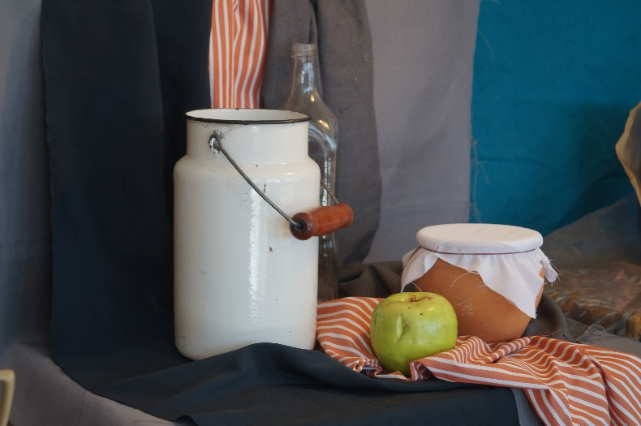 | Четвергова  Светлана Васильевна  https://vk.com/id35855246  Viber, WhatsApp  (узнать в личном сообщении)
Рисунок | 5 «в» | Среда  06.05.2020 | Тема: Тональный рисунок натюрморта повышенной сложности из трех предметов быта и драпировки со складками. Продолжение работы.  Выполнение задания рассчитано на 14 уроков.  Материалы: простой карандаш НВ, ластик, лист гладкого ватмана формата А2.  1-й урок. Прорабатываем детали и переломы плоскостей, скругления ребер, если это необходимо. Обучающиеся высылают фото каждого этапа работы над зарисовкой в ВК, сообщением в Viber, WhatsApp или на электронную почту. Получают рекомендации преподавателя  2-й урок. Выявляем воздушную перспективу, выделяя то, что ближе контрастнее. Не забываем про чистоту и аккуратность рисунка. Обучающиеся высылают фото каждого этапа работы над зарисовкой в ВК, сообщением в Viber, WhatsApp или на электронную почту. Получают рекомендации преподавателя | Четвергова  Светлана Васильевна  https://vk.com/id35855246  Viber, WhatsApp  (узнать в личном сообщении)
Рисунок  Рисунок  Рисунок | 3 «а»  3 «б»  4 «а» | Четверг  07.05.2020  Четверг  07.05.2020  Четверг  07.05.2020 | Тема: Выполнение натюрморта в тоне, состоящего из двух-трех белых предметов с белой драпировкой на белом фоне.  Выполнение задания рассчитано на 9 уроков.  Материалы: простые карандаши разной твердости, лист гладкого ватмана формат А3.  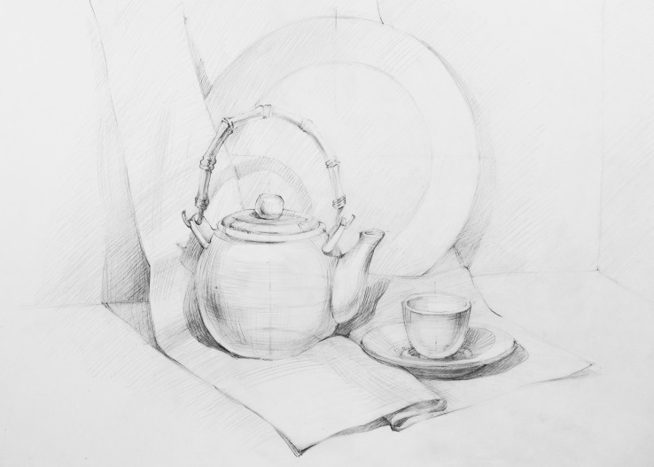  1 урок. Самостоятельно собрать выразительный натюрморт, состоящий из двух-трех предметов быта: чашка, блюдце, вазочка. Предметы должны отличачться по размеру и форме. Освещение верхее боковое. Обучающиеся высылают фото каждого этапа работы над зарисовкой в ВК, сообщением в Viber, WhatsApp или на электронную почту. Получают рекомендации преподавателя.  2 урок. Компоновка. Поиск места и размера «пятна» натюрморта. Намечаем предметную плоскость. Затем проверяем и уточняем пропорции ширины и высоты натюрморта методом визирования карандашом. Представьте все предметы в натюрморте частью одного целого (как будто это 1 странный объект). Пользуйтесь цельным видением, прищуривайте глаза. Попробуйте мысленным взором как-бы увидеть предметы на листе бумаги.  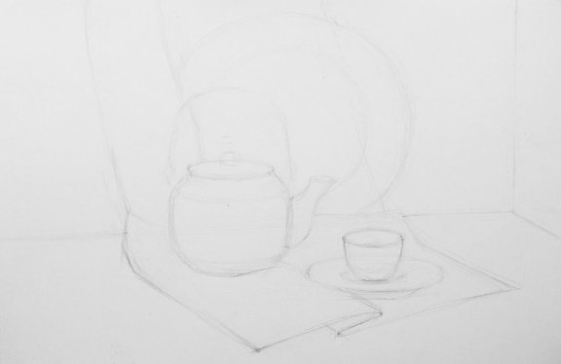  Обучающиеся высылают фото каждого этапа работы над зарисовкой в ВК, сообщением в Viber, WhatsApp или на электронную почту. Получают рекомендации преподавателя.  Тема: Выполнение натюрморта в тоне, состоящего из двух-трех белых предметов с белой драпировкой на белом фоне.  Выполнение задания рассчитано на 9 уроков.  Материалы: простые карандаши разной твердости, лист гладкого ватмана формат А3.  1 урок. Самостоятельно собрать выразительный натюрморт, состоящий из двух-трех предметов быта: чашка, блюдце, вазочка. Предметы должны отличачться по размеру и форме. Освещение верхее боковое. Обучающиеся высылают фото каждого этапа работы над зарисовкой в ВК, сообщением в Viber, WhatsApp или на электронную почту. Получают рекомендации преподавателя.  2 урок. Компоновка. Поиск места и размера «пятна» натюрморта. Намечаем предметную плоскость. Затем проверяем и уточняем пропорции ширины и высоты натюрморта методом визирования карандашом. Представьте все предметы в натюрморте частью одного целого (как будто это 1 странный объект). Пользуйтесь цельным видением, прищуривайте глаза. Попробуйте мысленным взором как-бы увидеть предметы на листе бумаги.  Обучающиеся высылают фото каждого этапа работы над зарисовкой в ВК, сообщением в Viber, WhatsApp или на электронную почту. Получают рекомендации преподавателя.  Тема: Рисунок однотонной драпировки со складками.  Выполнение задания рассчитано на 6 уроков.  Материалы: простой карандаш НВ, ластик, лист гладкого ватмана формата А3  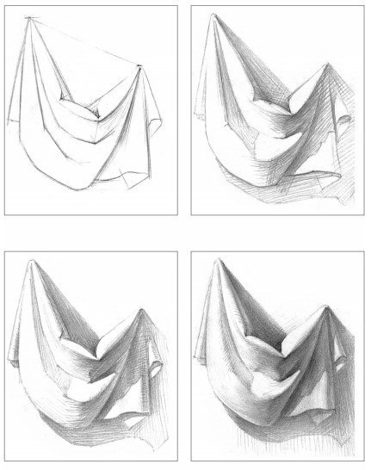  1 урок.  Продолжение работы в тоне, вводим полутона. Не забываем, что штрихи подчеркивают форму складок. Обучающиеся высылают фото каждого этапа работы над зарисовкой в ВК, сообщением в Viber, WhatsApp или на электронную почту. Получают рекомендации преподавателя.  2 урок.  Завершающий этап работы, необходимо оценить работу в целом, сравнить натуру с получившимся изображением на листе. Особое внимание уделить пространственности, дальний план сглаживаем. Передний наоборот прорабатываем более детально. Не забываем о цельности изображения. Обучающиеся высылают фото каждого этапа работы над зарисовкой в ВК, сообщением в Viber, WhatsApp или на электронную почту. Получают рекомендации преподавателя. | Четвергова  Светлана Васильевна  https://vk.com/id35855246  Viber, WhatsApp  (узнать в личном сообщении
Предмет | Класс | Дата  (день недели) | Описание  Задание на дистанционное обучение
Рисунок | 4 «а» | Пятница  10.04.2020 | Тема: Автопортрет.  Выполнение задания рассчитано на 6 часов.  Материалы: лист плотный гладкий формат А3, простые карандаши разной твёрдости, ластик.  1 урок.  Разработка эскизов, выбор наиболее выразительного для выхода на формат А3. Обучающиеся высылают фото каждого этапа работы над зарисовкой в ВК, сообщением в Viber, WhatsApp или на электронную почту. Получают рекомендации преподавателя.  2-й урок.  Компоновка рисунка в формате А3. Обучающиеся высылают фото каждого этапа работы над зарисовкой в ВК, сообщением в Viber, WhatsApp или на электронную почту. Получают рекомендации преподавателя.  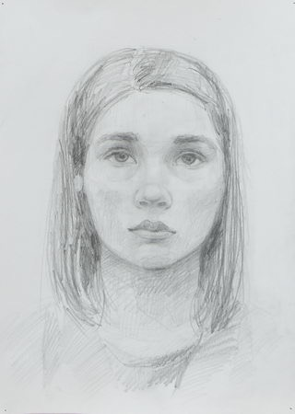  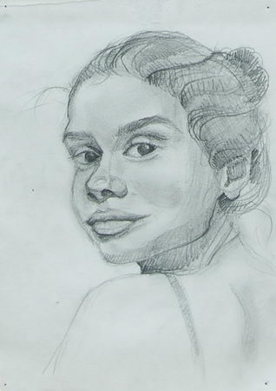
Рисунок | 5 «а»  5 «б» | Пятница  08.05.2020 | Тема: Натюрморт из предметов быта и драпировки со складками.  Выполнение задания рассчитано на 12 часов.  Материалы: лист плотный гладкий формат А2, простой карандаш НВ, 2Н, 2В, ластик.  1-й урок.  Проверяем и уточняем пропорции ширины и высоты натюрморта методом карандаша. Представьте все предметы в натюрморте частью одного целого (как будто это 1 странный объект). Пользуйтесь цельным видением, прищуривайте глаза. Попробуйте мысленным взором как-бы увидеть предметы на листе бумаги. Обучающиеся высылают фото каждого этапа работы над зарисовкой в ВК, сообщением в Viber, WhatsApp или на электронную почту. Получают рекомендации преподавателя.  2-й урок.  Намечаем силуэты предметов, тут же проверяя их пропорции. Обучающиеся высылают фото каждого этапа работы над зарисовкой в ВК, сообщением в Viber, WhatsApp или на электронную почту. Получают рекомендации преподавателя.

